比赛功能操作指南

比赛功能介绍：
- 一键设置比赛局数
- 智能自动加载比赛权限
- 同时可举办多个游戏比赛，互不影响
- WEB动态统计比赛排名
- 比赛房间作弊多种防范措施（例如：同IP游戏玩家不能坐在同一桌）
- 比赛可选择是否由裁判控制游戏开始
- 比赛房间可选择是否禁止发言、私聊功能
- 非比赛选手可观战但不能游戏

- 在数据库配置新的比赛游戏

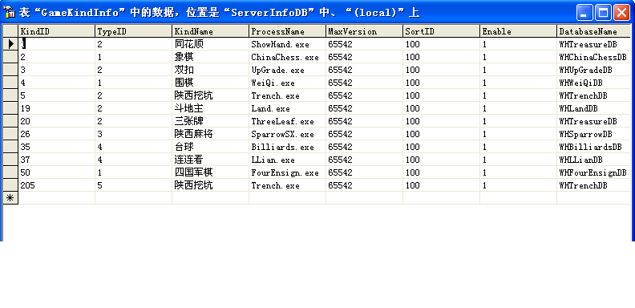
可以添加新游戏的数据库数据
- KindID：游戏类型的标识号码，应该与游戏的开发所分配的标识号码所一致。也可以不一致，通过配置游戏房间的时候配置房间的挂接项，达到同一个游戏服务器挂接到不同的游戏类型上面，实现金币类，比赛类，积分类等扩展显示方式。
- TypeID：游戏类型所挂接的游戏类型标识号码，需要保证所对于的类型的标识号码存在，并所对应的类型行是启用状态，否则游戏大厅的游戏列表不会显示此游戏类型以及挂接在此游戏类型下的所有房间
- KindName：游戏类型名字，例如梭哈游戏，斗地主游戏等
- ProcessName：游戏进程名字，用于控制客户端启动的游戏进程的名字
- MaxVersion：游戏进程的最新版本号码，用于控制游戏的自动更新
- SortID：列表排列 ID 号码，用于控制游戏大厅得到的列表的排列方式
- Enable：是否显示控制字段，默认为 1，禁止显示为 0 数值
- DatabaseName：此游戏类型所使用的数据库名字

2、开比赛房间
- 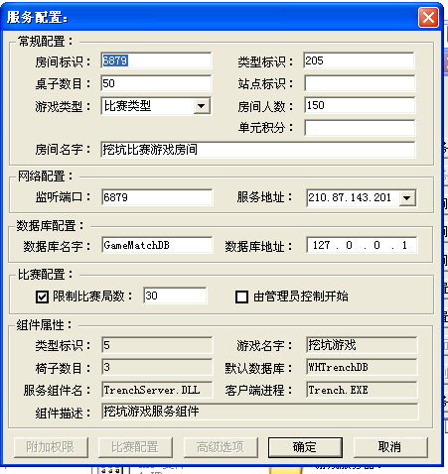

- 房间标识：和监听端口一样就可以。
- 类型表识需要和数据库KindID对应。
- 游戏类类型：比赛类型
- 单元积分：进入房间的起始积分。
- 房间名字：自己定义
- 监听端口：有公司统一规划分配。
- 服务器地址：本地地址。
- 数据库名称：GameMatchDB 这个是比赛数据库。
- 数据库地址：填写数据库的地址就可以。
- 比赛配置里—》限制比赛局数：用户最多比赛的局数，
由管理员控制比赛开始：如果选中，比赛必须有管理员（裁判）控制每一局的比赛开始。如果没有选择，必须通过网上报名后拥有比赛的资格的用户可以自动开始比赛。
（一般在海选的时间，让报名用户进入游戏自动开始比赛，淘汰赛可以有裁判确认后开始每一局的比赛）

2、配置比赛后—启动服务。（游戏大厅目录5分钟后更新，如果没有更新，把中央服务器停止—在启动看有没有新的房间注册）
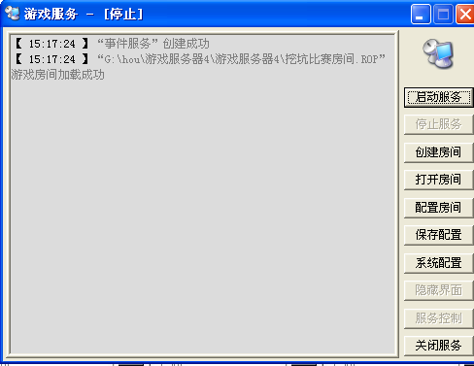

1、清出数据库里遗留数据。准备比赛，
- 玩家在在网站报名---GM关闭比赛房间，到开赛的时间把房间开开。海选开始
- 海选完—GM关闭比赛房间，统计成绩，选出淘汰塞的用户。淘汰赛开始。房间打开管理员控制比赛。
GM（裁判）审核用户后开始每一局的比赛。一个裁判同时可管理1-6桌。
- 比赛结束。统计分数，公布成绩。

（以上步骤是一个游戏的比赛过程。如果同时比赛几个游戏时，需要增加数据库在并在服务器配置里 数据库名称：该成新增加的比赛数据库名字）

